Hoàng Như Vĩnh

VinhHN7@fe.edu.vn

Báo cáo Lab 3: Finite State Maching

Hoàng Như Vĩnh

Contents

Phần 1: Máy trạng thái Moore và Mealy để xác định chuỗi bit ‘110’ 2

Testbench cho hai thiết kế của máy trạng thái Moore và Mealy 2

Phần 2: Thiết kế, mô hình hóa, và mô phỏng một máy trạng thái để xác định chuỗi 101. 6

1. Thiết kế máy trạng thái Moore dùng để xác định chuỗi bit ‘101’. 6

2. Mô hình hóa máy trạng thái trong mục 1 sử dụng ngôn ngữ VHDL 6

3. Viết kịch bản kiểm tra (testbench) cho máy trạng thái Moore xác định chuỗi ‘101’ 8

4. Mô phỏng thiết kế trong mục 2 với kịch bản kiểm tra trong mục 3. 12

5. Thiết kế máy trạng thái Mealy dùng để tìm chuỗi “101” trong tín hiệu đầu vào. 12

# Phần 1: Máy trạng thái Moore và Mealy để xác định chuỗi bit ‘110’

## Testbench cho hai thiết kế của máy trạng thái Moore và Mealy

Testbench cho máy Moore và Mealy để xác định chuỗi bit ‘110’ được thể hiện như sau với hai pattern test cơ bản là ‘110’ và ‘1110’

LIBRARY ieee;

USE ieee.std_logic_1164.ALL;

-------------------------------------------------------------------------------

ENTITY *fsm_110_detector_tb* IS

END ENTITY fsm_110_detector_tb;

-------------------------------------------------------------------------------

ARCHITECTURE *test* OF *fsm_110_detector_tb* IS

  -- component ports

  SIGNAL clk                  : *STD_LOGIC* := '1';

  SIGNAL rst_n                : *STD_LOGIC* := '0';

  SIGNAL data_in              : *STD_LOGIC* := '0';

  SIGNAL moore_detect_110_out : *STD_LOGIC*;

  SIGNAL mealy_detect_110_out : *STD_LOGIC*;

  CONSTANT PERIOD : *TIME* := 10 ns;

BEGIN -- ARCHITECTURE test

  -- component instantiation

  MOORE_DUT : ENTITY work.moore_110_detector

    PORT MAP

    (

*clk*            => clk,

*rst_n*          => rst_n,

*data_in*        => data_in,

*detect_110_out* => moore_detect_110_out);

  MEALY_DUT : ENTITY work.mealy_110_detector

    PORT MAP

    (

*clk*            => clk,

*rst_n*          => rst_n,

*data_in*        => data_in,

*detect_110_out* => mealy_detect_110_out);

  -- clock & reset generation

  clk_process : PROCESS

  BEGIN

    WHILE now < 200 ns LOOP

      clk <= '0';

      WAIT FOR PERIOD / 2;

      clk <= '1';

      WAIT FOR PERIOD / 2;

    END LOOP;

    WAIT;

  END PROCESS clk_process;

  -- Waveform generation and initialization block

  WaveGen_Proc : PROCESS

  BEGIN

    -- Wait for initial setup time

    WAIT FOR 2 * PERIOD + PERIOD / 4;

    -- Reset signal asserted

    rst_n <= '1';

    -- Wait for clock rising edge

    WAIT UNTIL rising_edge(clk);

    -- Wait for quarter period

    WAIT FOR PERIOD / 4;

    -- Set initial data_in value

    data_in <= '1';

    -- Generate waveform pattern

    WAIT FOR PERIOD * 2;

    data_in <= '0';

    -- Assertion for Mealy state detect output after pattern generation

    WAIT FOR 2 ns;

    ASSERT mealy_detect_110_out = '1' REPORT "Mealy: 110 detected failed" SEVERITY ERROR;

    -- Assertion for Moore state detect output after pattern generation

    WAIT UNTIL rising_edge(clk);

    WAIT FOR 2 ns;

    ASSERT moore_detect_110_out = '1' REPORT "Moore: 110 detected failed" SEVERITY ERROR;

    -- Repeat waveform generation and testing for a different pattern

    -- Generate second waveform pattern

    WAIT FOR 3 * PERIOD;

    data_in <= '1';

    WAIT FOR 3 * PERIOD;

    data_in <= '0';

    -- Assertion for Mealy state detect output after second pattern generation

    WAIT FOR 2 ns;

    ASSERT mealy_detect_110_out = '1' REPORT "Mealy: 110 detected failed" SEVERITY ERROR;

    -- Assertion for Moore state detect output after second pattern generation

    WAIT UNTIL rising_edge(clk);

    WAIT FOR 2 ns;

    ASSERT moore_detect_110_out = '1' REPORT "Moore: 110 detected failed" SEVERITY ERROR;

    -- End of testbench report

    REPORT "END fsm_110_detector_tb TESTBENCH";

    -- Wait indefinitely

    WAIT;

  END PROCESS WaveGen_Proc;

END ARCHITECTURE test;

-------------------------------------------------------------------------------

CONFIGURATION fsm_110_detector_tb_test_cfg OF fsm_110_detector_tb IS

  FOR test

  END FOR;

END fsm_110_detector_tb_test_cfg;

-------------------------------------------------------------------------------

Waveform của Testbench được trích xuất ra như sau

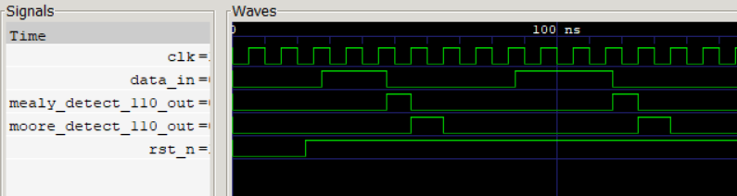

Figure 1 - Testbench cho máy Moore và Mealy xác định chuỗi bit '110'

Kết quả testbench cho thấy máy Moore và Mealy hoạt động đúng theo sơ đồ trạng thái.

Đối với máy Moore, moore_detect_110_out sẽ chuyển trạng thái lên ‘1’ ở sườn lên của clk sau khi xác định được chuỗi ‘110’. Nói cách khác, tín hiệu moore_detect_110_out sẽ hoạt động đồng bộ với clk. Khi thiết kế với máy Moore, thiết kế sẽ đòi hỏi nhiều state hơn, dẫn đến đòi hỏi nhiều phần cứng hơn.

Đối với máy Mealy, mealy_detect_110_out sẽ chuyển trạng thái lên ‘1’ ngày sau khi data_in thay đổi về ‘0’. Nói cách khác, tín hiệu mealy_detect_110_out sẽ hoạt động bất đồng bộ với clk. Đối với máy Mealy sẽ yêu cầu ít phần cứng hơn, như vậy sẽ tiết kiệm được phần cứng trong lúc thiết kế.

# Phần 2: Thiết kế, mô hình hóa, và mô phỏng một máy trạng thái để xác định chuỗi 101.

## Thiết kế máy trạng thái Moore dùng để xác định chuỗi bit ‘101’.

Thiết kế của máy Moore dùng để xác định chuỗi bit ‘101’ như sau

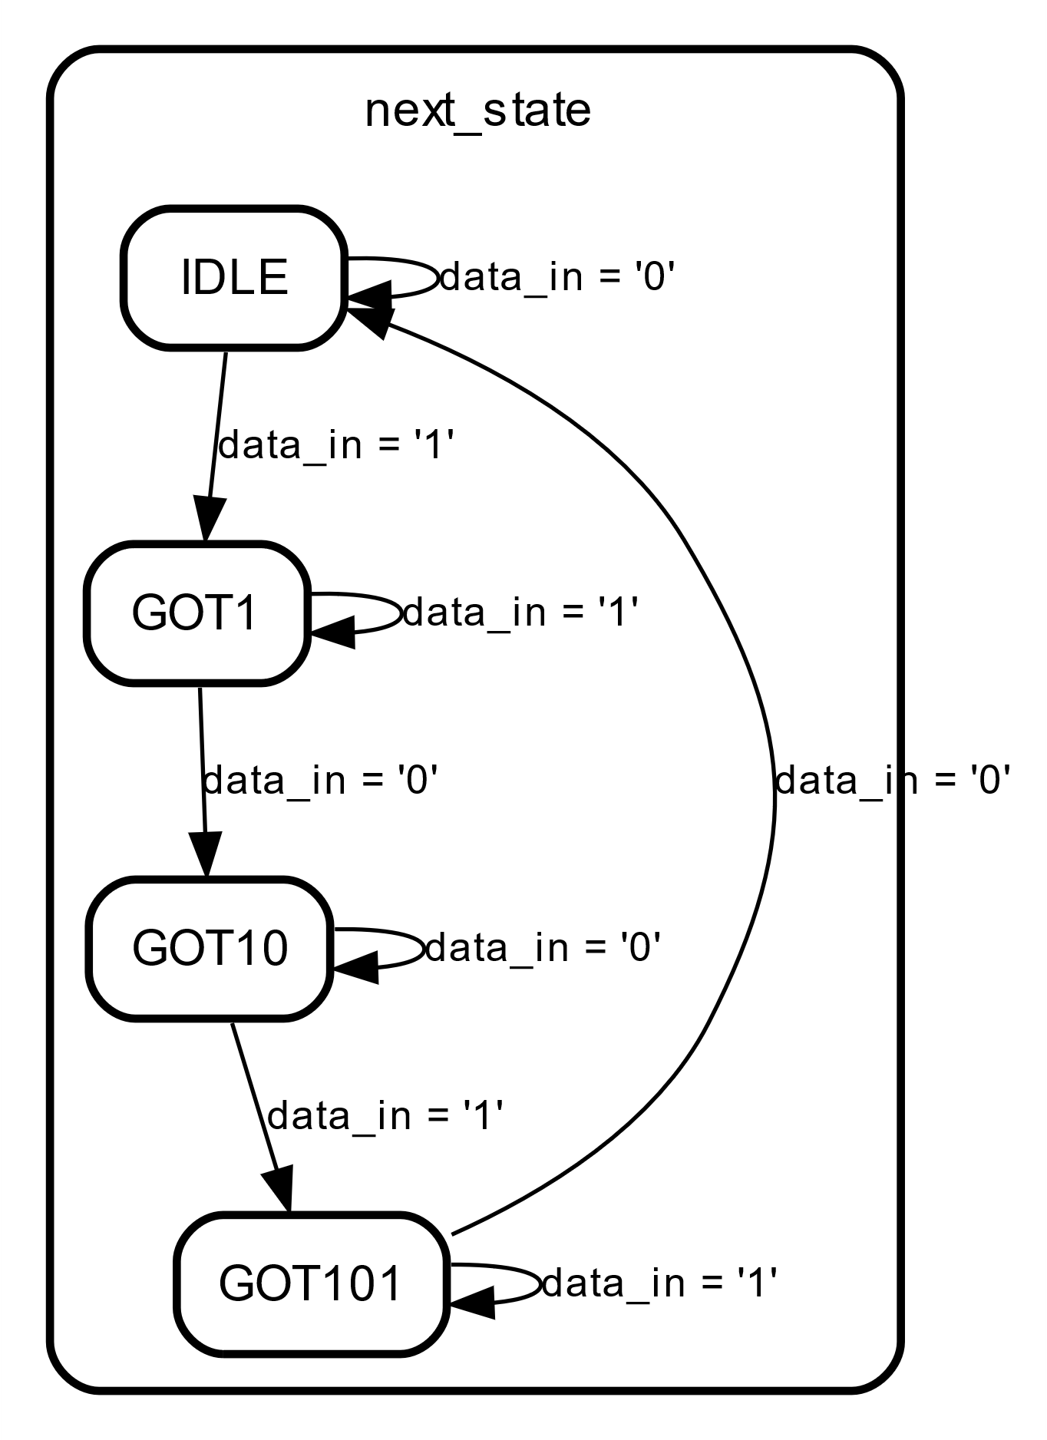

Figure 2 - Thiết kế máy Moore xác định chuỗi '101'

## Mô hình hóa máy trạng thái trong mục 1 sử dụng ngôn ngữ VHDL

Mã nguồn của moore_101_detector được viết như sau

LIBRARY ieee;

USE ieee.std_logic_1164.ALL;

ENTITY *moore_101_detector* IS

  PORT (

    clk            : IN *STD_LOGIC*;

    rst_n          : IN *STD_LOGIC*;

    data_in        : IN *STD_LOGIC*;

    detect_101_out : OUT *STD_LOGIC*);

END moore_101_detector;

ARCHITECTURE *behavioral* OF *moore_101_detector* IS

  TYPE *state_t* IS (*IDLE*, *GOT1*, *GOT10*, *GOT101*);

  SIGNAL current_state : *state_t*;

  SIGNAL next_state    : *state_t*;

BEGIN -- behavioral

  -- purpose: state register

  -- type   : sequential

  -- inputs : clk, rst_n, next_state

  -- outputs: current_state

  REG : PROCESS (clk, rst_n)

  BEGIN               -- PROCESS REG

    IF rst_n = '0' THEN -- asynchronous reset (active low)

      current_state <= IDLE;

    ELSIF clk'EVENT AND clk = '1' THEN -- rising clock edge

      current_state <= next_state;

    END IF;

  END PROCESS REG;

  -- purpose: calculate the transition of the FSM

  -- type   : combinational

  -- inputs : data_in, current_state

  -- outputs: next_state

  NEXTSTATE : PROCESS (data_in, current_state)

  BEGIN -- PROCESS FSM

    CASE current_state IS

      WHEN IDLE =>

        IF data_in = '1' THEN

          next_state <= GOT1;

        ELSIF data_in = '0' THEN

          next_state <= IDLE;

        END IF;

      WHEN GOT1 =>

        IF data_in = '0' THEN

          next_state <= GOT10;

        ELSIF data_in = '1' THEN

          next_state <= GOT1;

        END IF;

      WHEN GOT10 =>

        IF data_in = '1' THEN

          next_state <= GOT101;

        ELSIF data_in = '0' THEN

          next_state <= GOT10;

        END IF;

      WHEN GOT101 =>

        IF data_in = '1' THEN

          next_state <= GOT101;

        ELSIF data_in = '0' THEN

          next_state <= IDLE;

        END IF;

      WHEN OTHERS => NULL;

    END CASE;

  END PROCESS NEXTSTATE;

  detect_101_out <= '1' WHEN current_state = GOT101 ELSE

    '0';

END behavioral;

## Viết kịch bản kiểm tra (testbench) cho máy trạng thái Moore xác định chuỗi ‘101’

Testbench cho máy Moore xác định chuỗi ‘101’ được viết như sau với data_in = ‘101’ và ‘101101’

LIBRARY ieee;

USE ieee.std_logic_1164.ALL;

-------------------------------------------------------------------------------

ENTITY *fsm_101_detector_tb* IS

END ENTITY fsm_101_detector_tb;

-------------------------------------------------------------------------------

ARCHITECTURE *test* OF *fsm_101_detector_tb* IS

  -- component ports

  SIGNAL clk                  : *STD_LOGIC* := '1';

  SIGNAL rst_n                : *STD_LOGIC* := '0';

  SIGNAL data_in              : *STD_LOGIC* := '0';

  SIGNAL moore_detect_101_out : *STD_LOGIC*;

  SIGNAL mealy_detect_101_out : *STD_LOGIC*;

  CONSTANT PERIOD             : *TIME* := 10 ns;

BEGIN -- ARCHITECTURE test

  -- component instantiation

  MOORE_DUT : ENTITY work.moore_101_detector

    PORT MAP

    (

*clk*            => clk,

*rst_n*          => rst_n,

*data_in*        => data_in,

*detect_101_out* => moore_detect_101_out);

  MEALY_DUT : ENTITY work.mealy_101_detector

    PORT MAP

    (

*clk*            => clk,

*rst_n*          => rst_n,

*data_in*        => data_in,

*detect_101_out* => mealy_detect_101_out

    );

  -- clock & reset generation

  clk_process : PROCESS

  BEGIN

    WHILE now < 200 ns LOOP

      clk <= '0';

      WAIT FOR PERIOD / 2;

      clk <= '1';

      WAIT FOR PERIOD / 2;

    END LOOP;

    WAIT;

  END PROCESS clk_process;

  -- Waveform generation and initialization block

  WaveGen_Proc : PROCESS

  BEGIN

    -- Wait for initial setup time

    WAIT FOR 2 * PERIOD + PERIOD / 4;

    -- Reset signal asserted

    rst_n <= '1';

    -- Wait for clock rising edge

    WAIT UNTIL rising_edge(clk);

    -- Wait for quarter period

    WAIT FOR PERIOD / 4;

    -- Generate waveform pattern

    data_in <= '1';

    WAIT FOR PERIOD * 1;

    data_in <= '0';

    WAIT FOR PERIOD * 1;

    data_in <= '1';

    -- Assertion for Moore state detect output after pattern generation

    WAIT UNTIL rising_edge(clk);

    WAIT FOR 2 ns;

    ASSERT moore_detect_101_out = '1' REPORT "Moore: 101 detected failed" SEVERITY ERROR;

    -- reset data_in

    data_in <= '0';

    WAIT FOR 5 * PERIOD;

    -- Repeat waveform generation and testing for a pattern 10101

    data_in <= '1';

    WAIT FOR PERIOD * 1;

    data_in <= '0';

    WAIT FOR PERIOD * 1;

    data_in <= '1';

    WAIT FOR PERIOD * 1;

    -- WAIT UNTIL rising_edge(clk);

    -- WAIT FOR 2 ns;

    -- ASSERT moore_detect_101_out = '1' REPORT "Moore: 101 detected" SEVERITY ERROR;

    data_in <= '0';

    WAIT FOR PERIOD * 1;

    data_in <= '1';

    WAIT UNTIL rising_edge(clk);

    WAIT FOR 2 ns;

    ASSERT moore_detect_101_out = '0' REPORT "Moore: 101 NOT detected" SEVERITY ERROR;

    -- End of testbench report

    REPORT "END fsm_101_detector_tb TESTBENCH";

    -- Wait indefinitely

    WAIT;

  END PROCESS WaveGen_Proc;

END ARCHITECTURE test;

-------------------------------------------------------------------------------

CONFIGURATION fsm_101_detector_tb_test_cfg OF fsm_101_detector_tb IS

  FOR test

  END FOR;

END fsm_101_detector_tb_test_cfg;

-------------------------------------------------------------------------------

## Mô phỏng thiết kế trong mục 2 với kịch bản kiểm tra trong mục 3.

Waveform của Testbench cho máy Moore được thể hiện như sau

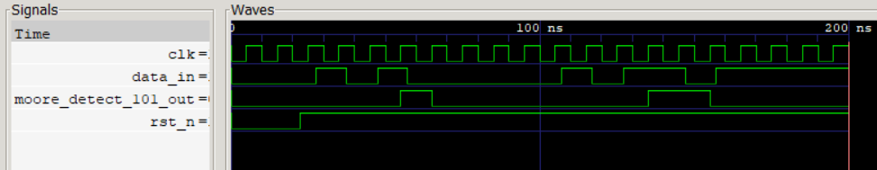

Figure 3 - Waveform cho máy Moore xác định chuỗi '101' với data_in = ‘101’ và ‘101101’

Dựa theo Waveform, khi data_in = ‘10101’, máy Moore xác định là 1 chuỗi ‘101’.

## Thiết kế máy trạng thái Mealy dùng để tìm chuỗi “101” trong tín hiệu đầu vào.

Thiết kế của máy trạng thái Mealy xác định chuỗi ‘101’ được thiết kế như sau

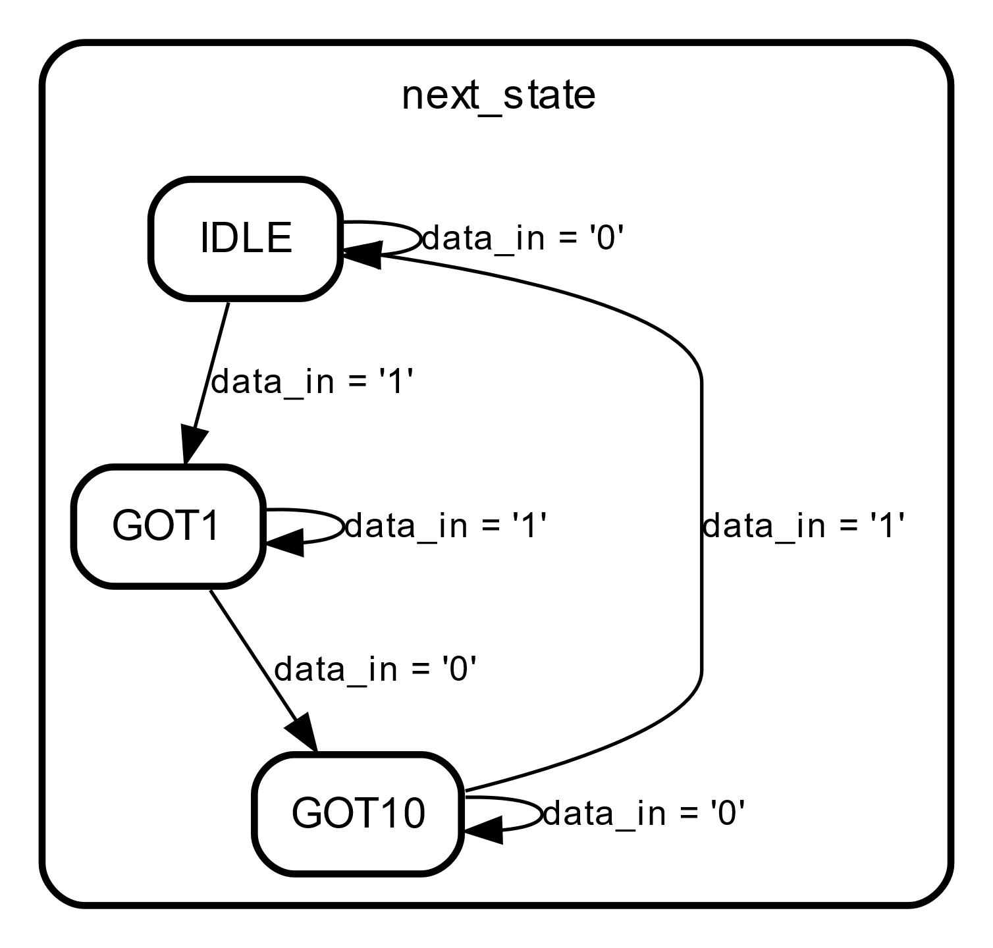

Figure 4 - Thiết kế máy Mealy xác định chuỗi '101'

Mã nguồn Máy trạng thái Mealy xác định chuỗi ‘101’ được viết như sau

LIBRARY ieee;

USE ieee.std_logic_1164.ALL;

ENTITY *mealy_101_detector* IS

  PORT (

    clk            : IN *STD_LOGIC*;

    rst_n          : IN *STD_LOGIC*;

    data_in        : IN *STD_LOGIC*;

    detect_101_out : OUT *STD_LOGIC*);

END mealy_101_detector;

ARCHITECTURE *behavioral* OF *mealy_101_detector* IS

  TYPE *state* IS (*IDLE*, *GOT1*, *GOT10*);

  SIGNAL current_state : *state*;

  SIGNAL next_state    : *state*;

BEGIN -- behavioral

  -- purpose: state register

  -- type   : sequential

  -- inputs : clk, rst_n, next_state

  -- outputs: current_state

  REG : PROCESS (clk, rst_n)

  BEGIN               -- PROCESS REG

    IF rst_n = '0' THEN -- asynchronous reset (active low)

      current_state <= IDLE;

    ELSIF clk'EVENT AND clk = '1' THEN -- rising clock edge

      current_state <= next_state;

    END IF;

  END PROCESS REG;

  -- purpose: calculate the transition of the FSM

  -- type   : combinational

  -- inputs : data_in, current_state

  -- outputs: next_state

  NEXTSTATE : PROCESS (data_in, current_state)

  BEGIN -- PROCESS FSM

    CASE current_state IS

      WHEN IDLE =>

        IF data_in = '1' THEN

          next_state <= GOT1;

        ELSIF data_in = '0' THEN

          next_state <= IDLE;

        END IF;

      WHEN GOT1 =>

        IF data_in = '0' THEN

          next_state <= GOT10;

        ELSIF data_in = '1' THEN

          next_state <= GOT1;

        END IF;

      WHEN GOT10 =>

        IF data_in = '0' THEN

          next_state <= GOT10;

        ELSIF data_in = '1' THEN

          next_state <= IDLE;

        END IF;

      WHEN OTHERS => NULL;

    END CASE;

  END PROCESS NEXTSTATE;

  detect_101_out <= '1' WHEN (current_state = GOT10 AND data_in = '1') ELSE

    '0';

END behavioral;

Với thiết này với chỗi ‘10101’, máy Mealy xác định được 2 chuỗi ‘101’ thay vì 1 chuỗi đối với máy Moore.

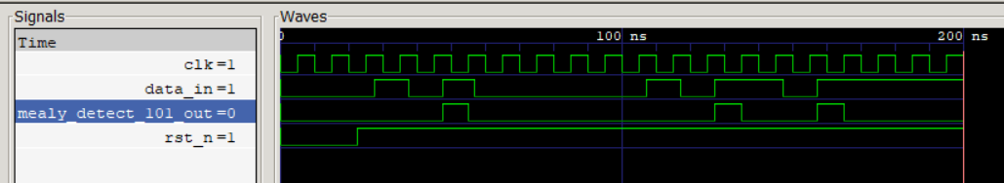

Figure 5 - Waveform của máy Mealy xác định chuỗi '101' với data_in = ‘101’ và '101101'